תוכן עניינים – אנרגיה
- אנרגיה מתכלת, אנרגיה מתחדשת ואנרגיה גרעינית עמוד 2
- פחם עמוד 4
- גז טבעי עמוד 5
- היווצרות נפט עמוד 6
- מיקום בית זיקוק עמוד 6
- סכסוכים בינ"ל בגלל נפט עמוד 7
- תנודתיות מחיר הנפט עמוד8
- נפט, קללת הברכה במזה"ת עמוד 9
- הובלת נפט בצינור או במיכלית עמוד 11
10. אנרגיה אטומית גרעינית עמוד 12
11. אנרגיית רוח עמוד 13
12. אנרגיית שמש עמוד 14
13. אנרגיה גיאו תרמית עמוד 15
14. דלק ביולוגי עמוד 16
15. סכר - אנרגייה הידרו אלקטרית עמוד 17
16. אנרגיה בישראל עמוד 19
17. שאלה מבגרות עמוד 20

אנרגיה\חשמל
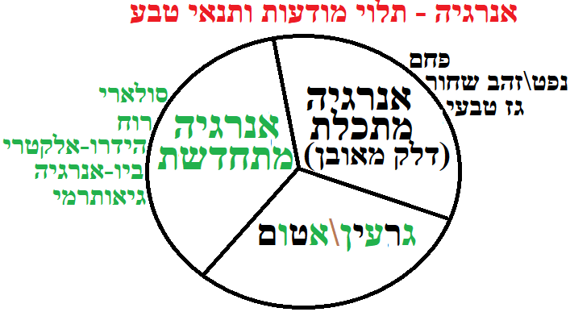

- יש מגמה של עלייה בכל מקורות האנרגיה. העלייה בצריכת האנרגיה נובעת משתי סיבות: ראשית, כמות האנשים בעולם גודלת. יותר אנשים פירושו יותר אנשים שצורכים חשמל. שנית, רמת החיים עולה ולכן אנשים צריכים יותר אנרגיה (למכוניות, לטיסות, למכשירי חשמל ולמפעלים)

- יש עלייה קלה בלבד בייצור חשמל מאנרגיה מתחדשת. היצור שלו גדל בעיקר במדינות מפותחות בעלות מודעות סביבתית אקולוגית. אנרגיה מתחדשת זו אנרגיה שמיוצרת ב-1 מ-5 שיטות מרכזיות: חוות רוח; סכרים על נהרות שמייצרים חשמל הידרו-אלקטרי (ייצור חשמל מהנפילה של מים); קולטים סולארים שמייצרים חשמל מקרני שמש; אנרגיה גיאו-תרמית וביו-אנרגיה (ייצור חשמל מצמחים) לאנרגיה מתחדשת יש 2 יתרונות: ראשית, היא מתחדשת כלומר היא לא מתכלת (במילים פשוטות – היא לא נגמרת). שנית היא לא מזהמת את האקולוגיה: לא את האוויר, לא את המים ולא את הקרקע.

- רוב ייצור אנרגיה מבוסס על 3 משאבי טבע שנמצאים באדמה, וביחד מכונים דלק פוסילי או דלק מאובן – הכוונה לנפט, פחם וגז טבעי. השימוש בדלק מאובן היא עובדה מצערת מ-2 סיבות:

ראשית, מדובר על אנרגיה מתכלת כלומר משאבים שיגמרו בעתיד (הם נמצאים בכמות מוגדרת באדמה. אם שואבים אותם מהאדמה, בסוף החומר יגמר. כמו מים שתשאב מדלי).

שנית, זו אנרגיה שמזהמת 3 דברים: - היא מזהמת מים: אוקיינוסים, ימים, אגמים, נהרות ואקוויפרים (אקוויפר או אקווה או - מי תהום הוא מאגר מים שנמצא מתחת לאדמה כמו בארות). זיהום מים (למשל, נפט - שנשפך מאוניה שטבעה) פוגע בדגים ובמי שאוכל אותם, בצמחי המים ובמתרחצים.

- היא מזהמת קרקע. זה פוגע בחיות, בצמחים ובאנשים (כי מקרקע מזוהמת עולים - רעלים). למשל, נפט שנשפך מצינור שפוצץ במלחמה או שסתם התפוצץ. הנפט יזהם - את האדמה ואת האקוויפר שמתחת לאדמה.

- היא מזהמת אוויר: נפט, פחם וגז הופכים לחשמל באמצעות תהליכי שריפה. - הזיהום גורם למוות של חיות, צמחים ואנשים (ממחלת הסרטן). –
- הזיהום גם גורם לחור באוזון: אוזון זו שכבה באטמוספירה. תפקיד האוזון הוא לאפשר - לקרני השמש לחדור לכדור הארץ אבל לא בעוצמה גבוהה מדי. אבל ברגע שנפער חור - באוזון אז עוצמת רני השמש מתחזקת ולכן יותר אנשים חולים בסרטן. –
בנוסף, השריפה יוצרת גז רעיל בשם פחמן דו-חמצני, וזה מגדיל את הכמות של גז - חממה וזה מביא לאפקט החממה (שמכונה גם התחממות גלובלית ומשבר האקלים) - שפירושו שמזג האוויר מתחמם והטמפרטורות עולות.
-
אפקט החממה גורם למספר תופעות שליליות: - (א) מידבור: התחממות האוויר וריבוי של שנות בצורת, גורמים למחסור במים ואזורים - נהיים מדבריים. כתוצאה מכך, במדינות עניות, שבהן יש הרבה חקלאים, הרבה - אנשים חייבים להגר משם.

- (ב) מגז האוויר נהיה קיצוני ולא יציב. למשל, יש עלייה דרמטית בכמות סופות - ההוריקן וברמת עוצמתן.

- (ג) ההתחממות ממיסה את הקרחונים העצומים שנמצאים בקוטב הדרומי\אנטרקטיקה - ובקוטב הצפוני (האוקיינוס הארקטי). הקרחונים נמסים לתוך האוקיינוסים. - לכן פני הים עולים. - עליית פני הים תביא בעתיד להצפת החופים וזה יאלץ מיליוני אנשים להתפנות - מבתיהם.

- יש עלייה בייצור של חשמל אטומי\גרעיני, אם כי לקראת שנת 2010 יש ירידה קלה וזאת בגלל האסון בכור אטומי ביפן.
פחם:
- פחם הוא 1 מ-3 הדלק המאובנים (לצד נפט וגז) והוא מוגדר כאנרגיה מתכלת ומזהמת.
- את הפחם כורים מהאדמה במכרה פחם. חלק מהמכרים הם מכרה פתוח וחלק מהמכרים הם מכרה תת-קרקעי. כריית פחם במפעל פתוח יותר זולה אך יותר מזהמת.
- כריית פחם מזהמת את האדמה ואת האקוויפר (מי תהום שנמצאים מתחת לאדמה) ופוגעת בצמחיה ובחיות. בנוסף, שריפת פחם מאד מזהמת אוויר.
- בשל הזיהום (הנזק האקולוגי), רוב מדינות המערב – כולל ישראל – הפחיתו או מתכוונת להפחית בקרוב את השימוש בפחם. לכן כיום הביקוש לפחם נמוך. בשל הביקוש הנמוך, גם מחירו של הפחם נמוך. מצד שני, המחיר הנמוך של הפחם מפתה מדינות לקנות אותו. בד"כ מדובר על מדינות עניות.
- את הפחם מעבירים ברכבות ואוניות מסע.
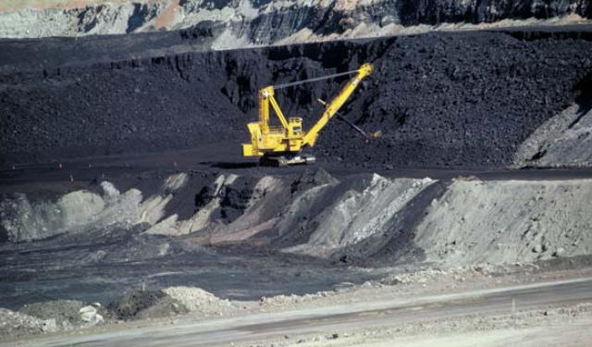

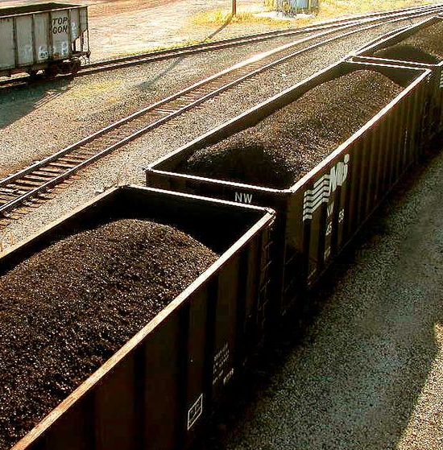
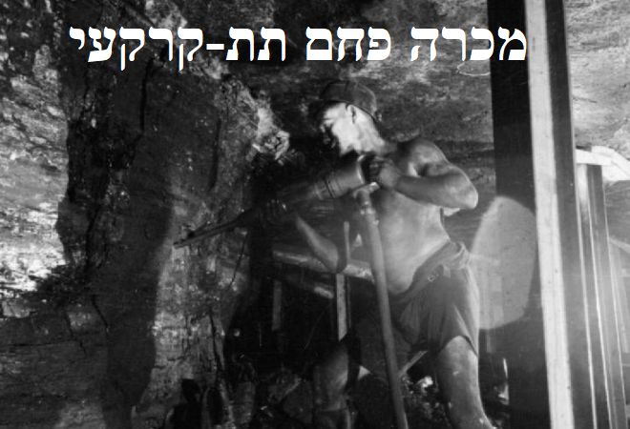

גז טבעי:
- גז הוא 1 מ-3 הדלק המאובנים (לצד נפט ופחם) שהם אנרגיה מתכלת וגם מזהמת.
- את הגז מובילים בצינורות. ההובלה מסובכת ויקרה ולכן שוק הגז מחולק לשווקים אזוריים, כלומר הגז מועבר למקום קרוב למקום הקידוח ולא למקומות רחוקים בעולם. לכן אין שוק עולמי של גז כלומר אין מחיר אחד עולמי אלא מחירים שונים במקומות שונים בעולם.
- ובישראל: הממשלה אישרה לחברה פרטית לחפש גז בקרקעית הים במים הטריטוריאלים של ישראל (אזור הים שנחשב בשליטת ישראל). אותה חברה פרטית הצליחה למצוא גז רב ולהרוויח הון.
- אגב, זה אותו גז שאתם משתמשים בכיריים להדליק אש מתחת לסירים כדי לבשל מזון
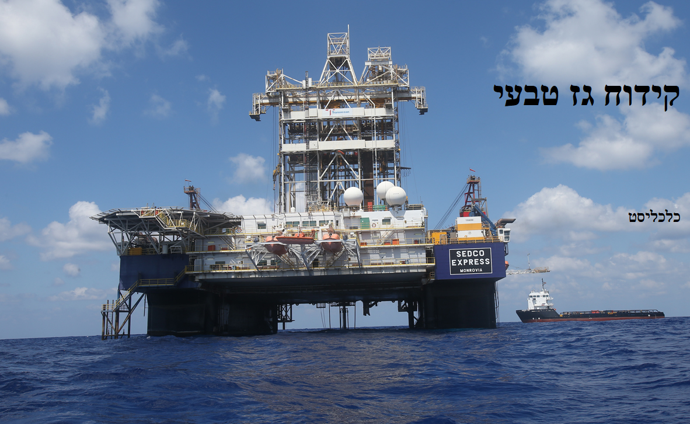

נפט - זהב שחור.
- נפט הוא 1 מ-3 הדלק המאובנים (לצד גז ופחם) שהם אנרגיה מתכלת וגם מזהמת.

- כדי למצוא נפט קודחים ביבשה באמצעות מכונה בשם "חרגול". יש גם קידוחים בים שהם יותר יקרים.

- כיצד נוצר נפט ? שרידים של יצורים ימיים כמו אצות ודגים שהצטברו באזור רדוד בים חם במשך מיליוני שנים. עם הזמן, ותחת חום ולחץ רב של חול וסלעים שמצטברים על שרידי הצמחים והחיות, התרחש שינוי כימי שהפך את השרידים לנפט. עוד תנאי חשוב זה שהנוזל יהיה לכוד בתוך סלעים אטומים (לזה קוראים "מלכודת נפט"), כדי שהנפט יצטבר ולא ידלוף לתוך הים.

- הנפט שמוצאים נמצא בצורת נוזל גולמי. משדה הנפט מעבירים את הנוזל בצינורות לבית-זיקוק. בבית הזיקוק הופכים את הנפט הגולמי לנפט מזוקק (דלק למכונות) או לחומר שמיועד לתעשייה פטרו-כימית כגון פלסטיק.

- מיקום בית-זיקוק: - במישור (ולא בהר) - הרחק מהעיר כי הנפט מזהם. - ליד שדה נפט או ליד שוק צרכנים כדי להוזיל עלות הובלה.
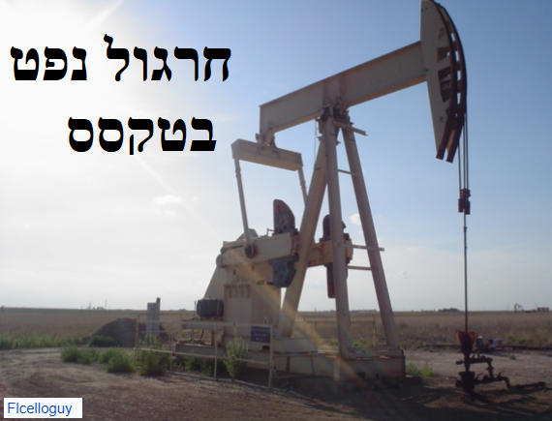
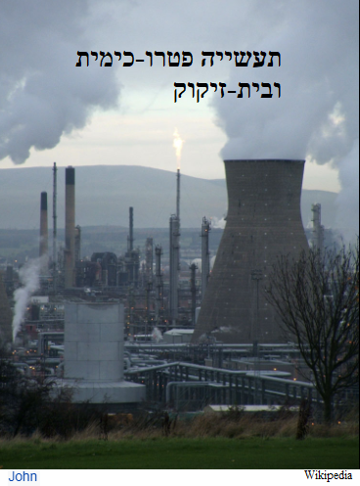

הנפט כגורם לסכסוכים בינ"ל
הנפט הוא משאב מתכלה ויקר בעל חשיבות לכלכלה העולמית הגלובלית כי ממנו מייצרים דלק, חשמל ומוצרים פטרו-כימים. לכן בגללו נוצרים סכסוכים בינ"ל. לפניך 3 דוגמאות לסכסוכי נפט:

- משבר הנפט ב-73: אחרי מלחמת יום כיפור (מלחמה שבה מצרים וסוריה תקפו את ישראל ב-1973), החל משבר נפט כאשר מדינות המפרץ הפרסי (כמו סעודיה) הפסיקו למכור נפט למדינות המערב בטענה שהן סייעו לישראל. התוצאה של החרם הערבי הייתה שהיצע הנפט ירד. לכן מחיר הנפט עלה ונוצר משבר כלכלי עולמי.

- מלחמת איראן-עיראק ב-1980: במלחמת איראן-עיראק כל מדינה ניסתה לכבוש או לפוצץ את שטחי הנפט של האויב. הצפי היה שההיצע של נפט ירד ולכן המחיר של הנפט יעלה. בפועל, מחיר הנפט לא עלה כי מדינות המפרץ הערביות (כמו סעודיה) הגדילו את היצע הנפט כדי לממן תמיכה בעיראק הערבית נגד איראן הלא ערבית.

- מלחמת המפרץ הראשונה ב-1991: עיראק כבשה את כווית ואת שדות הנפט שלה. בתגובה ארה"ב תקפה את עיראק וגירשה את עיראק מכווית. מחיר הנפט עלה כי היה צפי לירידה בהיצע של הנפט.
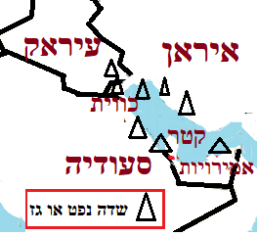
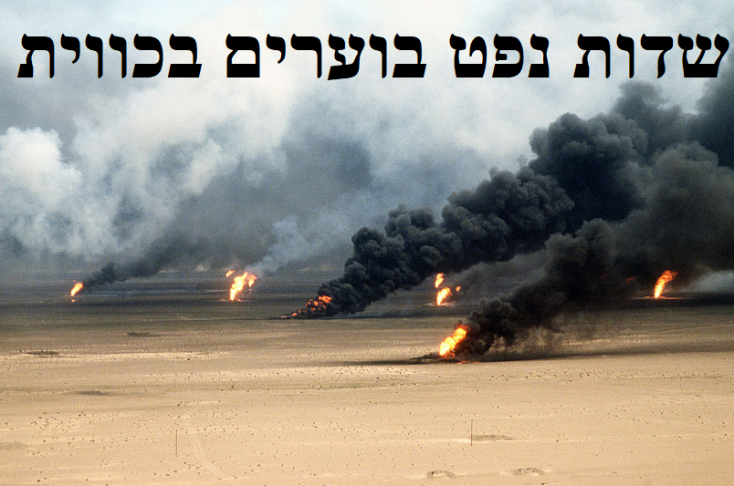

מחיר הנפט תנודתי (עולה ויורד ואז שוב עולה. לא יציב):
בטווח הארוך מחיר הנפט עולה, אולם בטווח הקצר המחיר עולה ויורד בחדות. התנודתיות במחיר הנפט מביאה לאי-יציבות ולקושי בתכנון בטווח ארוך.
- אם מחיר הנפט יורד, אז המדינות המייצאות מרוויחות פחות כסף או אפילו מפסידות. ההקטנה ברווח גורמת למדינה להיכנס לגרעון תקציבי (חוב, כמו אדם שיש לו מינוס בבנק).
- ירידת המחיר פוגעת בהכנסות של חברות הנפט (ולכן החברות יצמצמו את חיפושי הנפט, מה שעלול להביא בעתיד לירידה במלאי ובהיצע הנפט... ואז שוב מחיר הנפט יעלה).
- אם מחיר הנפט עולה, אז הרווח של המדינות המייצאות נפט עולה. לעומת זאת, עליית המחיר רעה למדינות הקונות הנפט כי זה מגדיל להן את ההוצאות הכספיות.

מתי מחיר הנפט עולה ?
- גידול בביקוש לנפט בשל עלייה ברמת חיים במדינות כמו סין והודו. מדינות אלה קונות נפט כי כמות המפעלים והמכוניות עולה.
- כאשר היצע הנפט יורד. למשל, כאשר ארגון אופ"ק (ארגון בינ"ל שבו חברות רוב המדינות שמייצאות נפט), מגביל הפקת נפט כדי להעלות את המחיר. היצע הנפט גם ירד לאחר מלחמת יום הכיפורים ב-73 כאשר מדינות המפרץ הפרסי הפסיקו למכור נפט למדינות המערב.

מתי מחיר הנפט יורד ?
- אם יש ירידה בביקוש לנפט. למשל, בזמן של משבר כלכלי עולמי (כמו בימי מגפת הקורונה) או בשל מעבר לאנרגיות אחרות.
- כאשר יש גידול בהיצע הנפט. למשל, ב-2014 מחיר הנפט צנח כי הייצור בארה"ב גדל בזכות שיטת הפקה בשם "פצלי שמן" וגם כי סעודיה לא מוכנה להקטין את ייצוא הנפט (מטרת סעודיה הייתה להוריד מחירים כדי לפגוע בכלכלה האיראנית שמבוססת על ייצוא נפט).
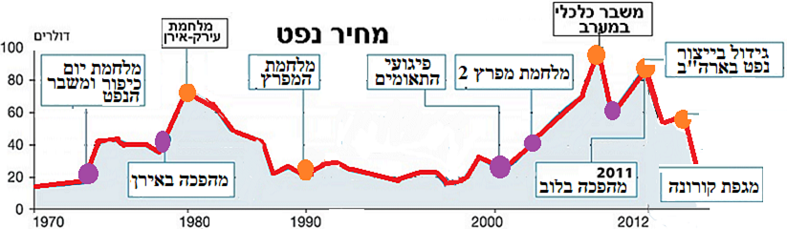

נפט במפרץ הפרסי – קללת הברכה
הייחודיות במפרץ הפרסי:
- התגלה נפט רב במדינות המפרץ (איראן, עיראק, סעודיה, איחוד האמירויות הערביות, כווית, קטאר ובחריין) כי באזור זה יש תנאים מתאימים להיווצרות נפט (מים רדודים באזור חם – ראה עמוד 5). באזור זה יש את עתודות הנפט הגדולות בעולם.
- במדינות אלה אין תעשייה מפותחת. לכן המדינות המפיקות נפט צורכות מעט נפט. רוב תפוקת הנפט מיועדת לייצוא.

תמורות (שינויים) במפרץ הפרסי בעקבות גילוי הנפט:
- האזור קיבל חשיבות גיאו-פוליטית כי למדינות המייצאות יש השפעה על הכלכלה העולמית הגלובלית. על רקע חשיבות הנפט, קם ארגון בינ"ל בשם אופ"ק, שבו חברות רוב יצואניות הנפט הגדולות בעולם. מטרת אופ"ק היא לקבוע מכסות ייצוא לכל מדינה כדי להקטין את היצע הנפט וכך להעלות את מחירי חביות הנפט.
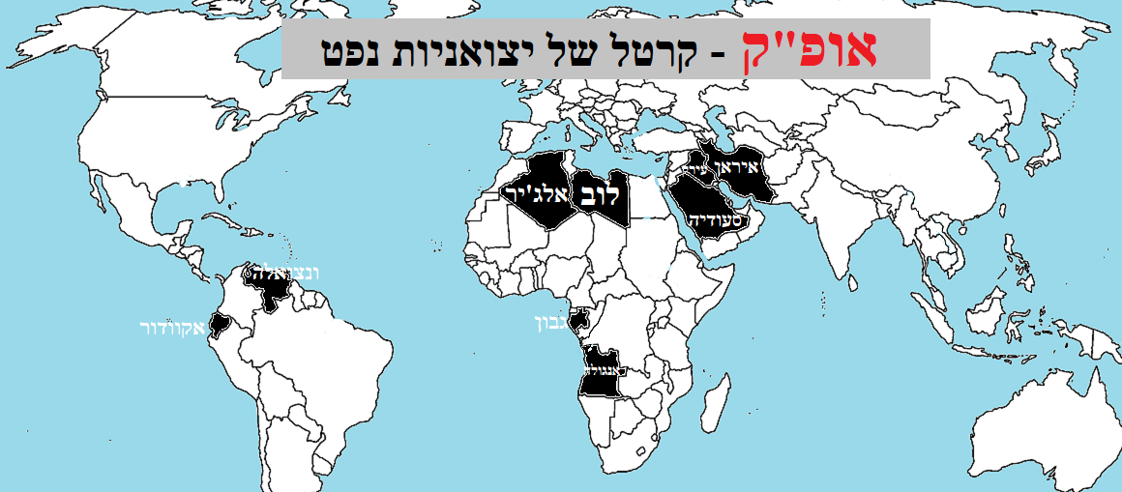

- האזור התפתח: קמה תעשיה פטרו-כימית; ערים חדשות מודרניות; נמלים ושדות-תעופה.

- ייצוא הנפט חיבר את המדינות המייצאות לכלכלה הגלובלית. לכן התרבות המערבית הגלובלית חדרה לאזור. מנגד, הכוחות המוסלמים ראו בתרבות המערבית כתרבות זרה ועוינת. לכן האיסלם הקיצוני התחזק כתגובת-נגד לתרבות המערב (במונח "איסלם קיצוני" הכוונה למשטר באיראן ולארגוני טרור כמו "דעאש" ו"אל-קעידה" שביצעו את פיגועי התאומים).

- הגירה: - לאזור היגרו אנשי מקצוע מהמערב וגם מהגרי עבודה רבים.
לכן בערים קמו שכונות עוני שבהן חיים המהגרים הפשוטים. - כמות המהגרים בולטת בנסיכויות הנפט, כמו כווית וקטאר, כי שם כמות האזרחים - נמוכה ולכן יש יותר עובדים זרים מאשר אזרחים. - בגלל שרוב המהגרים הם גברים, אז נוצר מצב שבמדינה יש יותר גברים מנשים. - נסיכויות הנפט חוששות מהזרים, ולכן הן מגרשות מהגרים, ומביאות עובדים חדשים. - למשל, מדינות המפרץ הפרסי גירשו מהגרים פלסטינים וירדנים כעונש על כך שמנהיגי - הפלסטינים וירדן תמכו בעיראק במלחמת המפרץ ב-91. - הגירוש יוצר מתח פוליטי במדינת-האם, אם כי גם מחזיר אליה כוח עבודה מיומן. - מדינות המפרץ מנסות להכניס כוח עבודה מקומי שדוחק את כוח העבודה הזר.

- בעיית התלות בנפט: מדינות המפרץ תלויות בייצוא נפט, דבר שלא בריא כי מחיר הנפט תנודתי וגם כי בטווח הארוך הנפט יגמר כי זה משאב מתכלה. התמודדות: לכן מדינות אלה מנסות לגוון את כלכלתן. למשל, האמירויות הקימה מבני מפוארים (כמו המגדל הכי גבוה בעולם ואיי הדקל) כדי למשוך תיירות נכנסת. בקטאר יתקיים המונדיאל הבא.
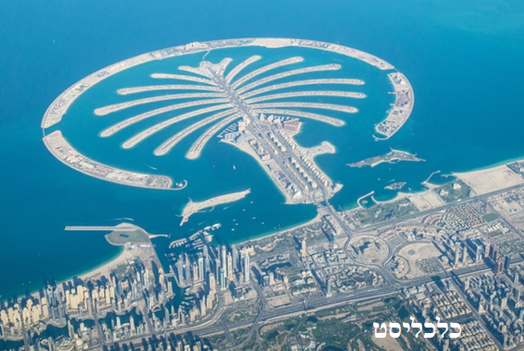

הובלת נפט במיכלית או בצינור שיקולים להעדיף להעביר נפט בצינור ולא במיכלית: ראשית, יותר זול להעביר נפט בצינור. שנית, מיכלית-ענק לא תוכל לעבור בתעלת סואץ הצרה. לכן מיכליות כזו תאלץ להקיף את אפריקה מדרום.
למרות היתרונות בצינור, רוב ההובלה של נפט מהמפרץ הפרסי נעשית במיכליות כי השיקול אינו רק כלכלי אלא גיאו-פוליטים. למשל, תמיד יש חשש שהאויב יפוצץ לך את הצינור.

בכל אופן, הדרך להעביר נפט תמיד קשורה לשיקול כלכלי.
להלן מספר דוגמאות:
- בשנת 1967 פרצה מלחמת ששת הימים ובה צה"ל כבש, בין היתר, את חצי האי סיני והגיע עד תעלת סואץ שהפכה להיות לגבול זמני בין ישראל למצרים. התוצאה הייתה שתעלת סואץ נחסמה למעבר לאוניות למשך מספר שנים. לכן בנו מדינות הנפט בנו צינורות כדי לעקוף את התעלה.
- כאשר פרצה מלחמת איראן-עיראק ב-1980, אירן איימה לחסום את מיצר הורמוז (היציאה מהמפרץ הפרסי) בשל הסיוע של ארצות ערב לעיראק. בתגובה מדינות ערב בנו צינורות שעקפו את מיצר הורמוז ואת מיצר בב אל מנדב שבתימן. למשל, נבנה צינור שהעביר נפט מהמפרץ אל העיר ינבוע ששוכנת לחופו של ים סוף.
- כיום איראן מאיימת לחסום במוקשים את מיצר הורמוז בשל תמיכת מדינות ערב בחרם כלכלי על איראן.
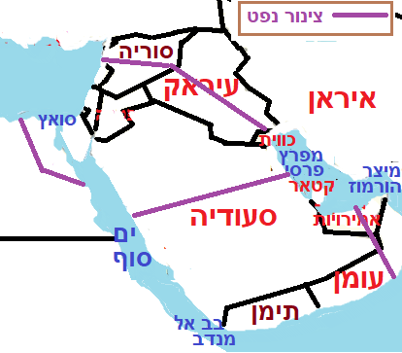

אנרגיה אטומית גרעינית
- הפקת חשמל נעשית בכור גרעיני (כור אטומי). ייצור החשמל נעשה באמצעות משאבי-טבע כמו אורניום ופלוטוניום.

- מיקום של כור אטומי: (א) הרחק מאזור מפגש בין לוחות טקטונים (לוחות אדמה שנעים מתחת לאדמה) כי
אזורי המפגש בין לוחות מועדים לרעידות אדמה. רעידות אדמה יכולות לפגוע בכור.
(ב) ליד מקור מים כדי לקרר מכונות.
(ג) רוב הכורים נמצאים במדינות מפותחות בעלו יכולת מדעית לבנות מתקנים מתוחכמים.

- יתרון באנרגיה גרעינית: (א) אמנם בניית הכור מאד יקרה ודורשת זהירות יתר, אך בטווח הארוך זו אנרגיה זולה
כי מעט חומר יכול לספק כמויות עצומות של חשמל. (ב) אנרגיה שלא מזהמת את האוויר.

- חסרון באנרגיה אטומית: (א) תקלה או חבלה עלולה להביא לאסון רדיואקטיבי שפוגע בקרקע ובצמחיה ובאנשים.
למשל אסון צ'רנוביל באוקראינה שהתרחש בשל ליקויים בבנייה ואסון פוקושימה
ביפן שהתרחש בשל רעידת אדמה באוקיינוס שיצרה גל צונמי שפגע בכור.
לאחר אסון פוקושימה הרבה מדינות הודיעו שהן יסגרו כורים אטומים. (ב) בתהליך ההפקה נוצרת פסולת גרעינית רעילה. לכן יש לאחסן אותה במקום
תת-קרקעי ומבודד ואטום. הבעיה היא שיש חשש לדליפה בשל תקלה. קיים גם חשש
שהחומר הרדיו-אקטיבי יגנב כדי לשמש כנשק לארגוני טרור.

- חלק מהפסולת הרדיו-אקטיבית מאוחסנת בתשלום במדינות לא מפותחות.

- אנרגיה אטומית דומה לאנרגיה מתכלת (נפט, פחם וגז) כי היא מבוססת על חומרים שנמצאים באדמה בכמות מוגבלת. מצד שני, אנרגיה אטומית דומה גם לאנרגיה מתחדשת בת-קיימא מ-2 סיבות: ראשית, כמות החומר הדרושה להפקת חשמל היא מעטה ולכן זו משאב אנרגיה שלא עומד להיגמר בקרוב. שנית, בדומה לאנרגיה מתחדשת, אנרגיה אטומית לא מזהמת (כל עוד שאין תקלה בכור).
סמל אזהרה לחומר רדיו-אקטיבי
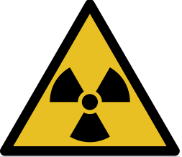
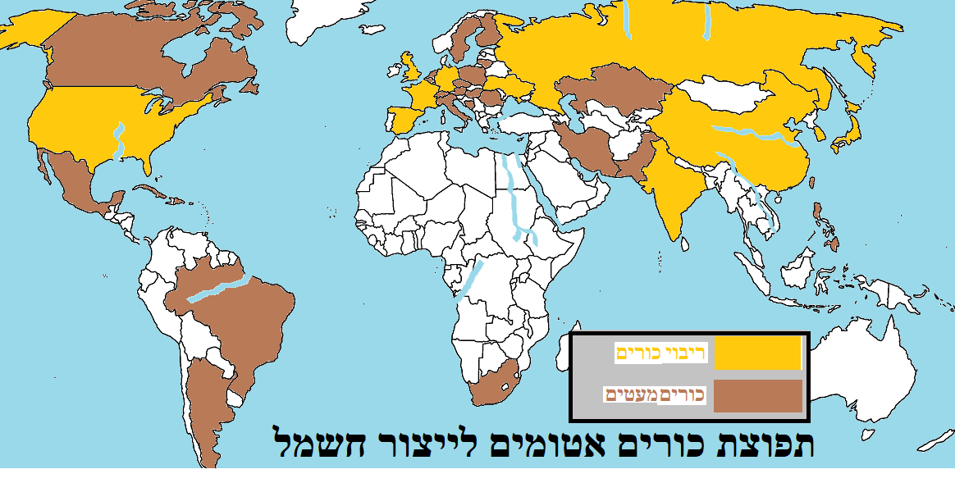

אנרגיית רוח
1. גורם מיקום: מקום עם רוח חזקה, כמו על הר או בלב ים.
הרוח פוגעת בלהבים שמסתובבים ונוצרת אנרגיה שניתן לנצלה ע"י טורבינה שמייצרת חשמל.
בישראל פועלות חוות טורבינות רוח ברמת הגולן ובגלבוע.

2. יתרונות:
(א) אמנם ההקמה יקרה, אבל זו אנרגיה זולה ו"חינמית" בטווח הארוך, למעט תחזוקה
(ב) זו אנרגיה מתחדשת (לא מתכלה) ולא מזהמת.

3. חסרונות:
(א) חוות רוח גוזלת שטחים פתוחים רחבים ופוגעת בנוף.
(ב) הלהבים מסכנים את הציפורים באזור.
(ג) בישראל שצה"ל מתנגד להקמת עוד חוות רוח בטענה שהלהבים פוגעים ביכולת המבצעית
של חיל אוויר ובתשדורות קשר.
להבים מסכנים ציפורים
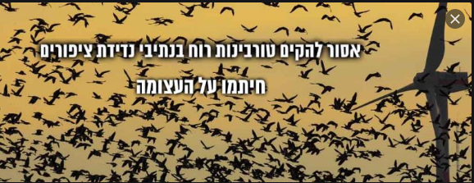

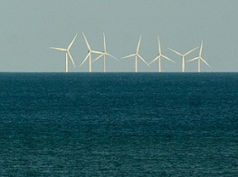
By The joy of all things - Own work
, CC BY-SA 4.0, https://commons.wikimedia.org/w/index.php?curid=81516269
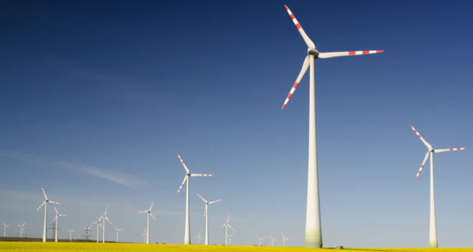
zbynek-burival-4NhqyQeErP8-unsplash

אנרגיית שמש (קולטים סולארים)
1. גורם מיקום קולטים סולארים:
(א) באזורי שמש כמו מדבר. הרבה שעות אור ומעט עננות. - (ב) אזור עם הרבה שטח פתוח שפנוי להצבת קולטים סולארים (שם גם האדמה זולה).
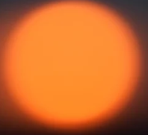
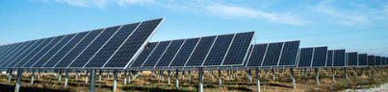

2. יתרונות באנרגיה סולארית:
(א) בטווח ארוך מדובר על אנרגיה זולה. בנוסף, זו האנרגיה מתחדשת ולא מתכלה, כי קרני
השמש, שמחממות את הקולטים, לא עומדות להיגמר.
(ב) האנרגיה לא מזהמת את האוויר. זה מאפשר להשתחרר מהתלות בדלק מאובן (נפט, פחם
וגז). יש לציין שהעלות של הקולטים יורדת, דבר שאמור לגרום לעלייה בייצור הסולארי

3. חסרון:
(א) השקעה ראשונית גבוהה לבניית המתקן.
(ב) נדרש שטח רחב. שטח זה פוגע בשטחים הפתוחים ובקרקע החקלאית ובנוף.
(ג) אספקת אנרגיה לא קבועה כי לא תמיד מגיעות קרני שמש (בלילה או בימים מעוננים).
ולכן דרוש מקור אנרגיה תחליפי.

4. בישראל כל אדם יכול להתקין קולטים סולארים בשטחו הפרטי. כך יש לו חשמל בחינם ואת עודפי החשמל הוא מוכר לחברת החשמל.
יזמים פרטיים גם הקימו חוות סולאריות בנגב, אם כי עדיין % החשמל הסולארי נמוך בשל קשיים בירוקרטים מצד המדינה.

בישראל יש שימוש נפוץ בדודי שמש על גגות הבתים. החוק מחייב את הקבלנים להקים דוד שמש בבתים.

אנרגיה גאותרמית
הפקה:
מַאגְמָה זהו נוזל רותח בעומק האדמה. אגב, כאשר המאגמה פורצת את קרום כדור-הארץ וזורמת על פני האדמה, אנו כבר לא נקרא לנוזל "מאגמה" אלא "לבה".
במקומות מסויימים יש מפגש של מאגמה עם מי תהום (מים תת-קרקעים). מצב כזה מאפשר לייצור חשמל גיאו-תרמי: המאגמה מחממת את מי התהום ומהמים הלוהטים ניתן לייצר חשמל גיאותרמי (גאו=ארץ, תרמי=חום). אגב, אחת מהחברות הגדולות בעולם בתחום הזה זו חברה ישראלית בשם "אורמת", שעומדת על שווי של 10 מיליארד ₪.

- יתרון: זו אנרגיה מתחדשת (לא מתכלה), זולה ולא מזהמת.

- חסרון: לעיתים יש לבצע קידוח עמוק ויקר באדמה כדי להגיע למקור החום. בנוסף, אפשר לייצר חשמל גיאותרמי רק באזורים מעטים כמו באיסלנד. רוב הייצור נעשה באזורים פעילים מבחינה טקטונית (אזורים שבהם יש מפגש בין הלוחות הטקטונים, שהם לוחות אדמה עצומים שנעים מתחת לפני האדמה). באזורים אלה יהיו תופעות כגון הרי-געש וולקנים, רעידות אדמה וגייזרים (מים חמים שפורצים מהאדמה כקיטור).
אורמת טכנולוגיות בע"מ היא חברה ישראלית שעוסקת באנרגיה גיאותרמית
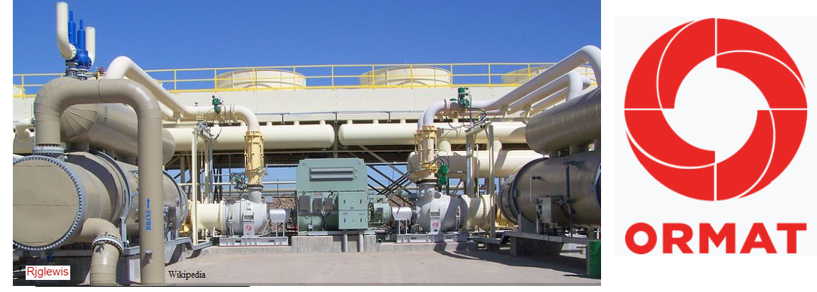

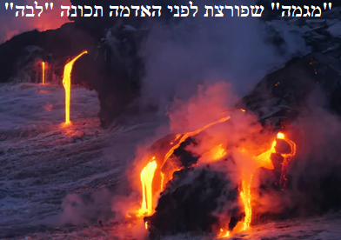
marc-szeglat-Aduh0KXCI1w-unsplash
גייזר – מים חמים שפורצים מתוך האדמה
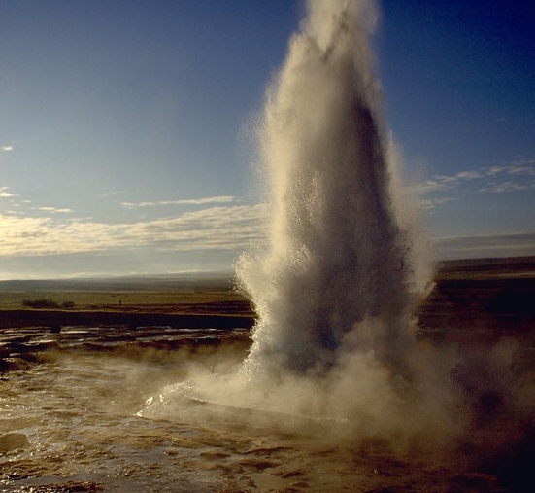
מאת Andreas Tille - נוצר על ידי מעלה היצירה - see http://fam-tille.de/sparetime.htmlImage with Information in EnglishBild mit Informationen auf Deutsch, CC BY-SA 3.0, https://commons.wikimedia.org/w/index.php?curid=43874

דלק ביולוגי כמו ביו-אנרגיה
זו אנרגיה חשמלית שמקורה בבִּיוֹמָסָה שזה חומר אורגני מהחי ומהצומח.
האנרגיה מופקת מבעירה של חומר צמחי או מהשמן שמופק מצמחים כמו תירס, קנה-סוכר ואצות. למשל, אצות זולות וקלות לגידול.

יתרונות:
- דלק ביולוגי הוא מקור של אנרגיה מתחדשת כי הפחמן דו-חמצני שמשתחרר בתהליך שריפת החומר הצמחי במנוע כלי הרכב שימש בעבר לגידולו. זו גם אנרגיה שכמעט ולא לא מזהמת את האוויר.
- ניתן להפקה בכל מקום בעולם

חסרונות:
- גידולים חקלאים כמו תירס לטובת ייצור של דלק ביולוגי, מצמצמים את כמות התירס בשוק המזון. הדבר גורם לעליית מחירי המזון וכך עלולים להיפגע העניים
- גידול צמחים לטובת דלק ביולוגי מצריכה השקיית השדות במים. הדבר עלול להביא למחסור במים.

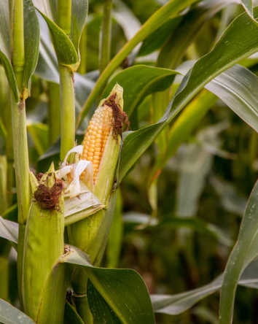
katherine-volkovski-Q_MJjEN14uk-unsplash

אנרגיה הידרו-אלקטרית
1. בונים סכר (חומת בטון) על הנהר. במעלה הסכר נוצר מאגר מים.
כך נוצרים הפרשי גובה בין מעלה הנהר לעומת מורד הנהר. ואז המים נופלים על טורבינות שמפיקות חשמל הידרו-אלקטרי (הידרו=מים).
יש גם ייצור חשמל מעוד מקורות מים כמו מזרמים ים תת-קרקעים, מתנועת הים בגאות ובשפל ומגלי הים, אך אלה פרויקטים שבשלב הפיתוח ועוד אין להם היתכנות כלכלית.
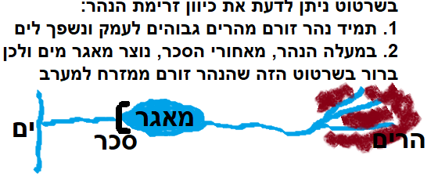
.

2. גורמי מיקום של סכר:
(א) מקום הררי וגשום שבו הנהר זורם חזק. לא בונים סכר במישור ששם הזרימה חלשה.
(ב) על סלע יציב והרחק ממפגש של לוחות טקטונים, שבו יש רעידות אדמה.
(ג) הרחק מיישובים כדי למנוע את הצורך לפנות אנשים מבתיהם (בזמן בניית הסכר או בזמן
תקלה בסכר).

3. יתרונות של סכרים:
(א) אנרגיה ירוקה לא מתכלה, לא מזהמת וזולה בטווח ארוך.
(ב) לשלוט על כמות המים שממשיכה במורד הנהר. בימי בצורת, הסכר יפתח (כדי להעביר מים מהמאגר למורד הנהר). בימי גשם עז, הסכר יסגר כדי למנוע הצפות.
(ג) ניתן לפתח תיירות סביב מאגר המים ולקיים תחבורה ימית.

4. חסרונות של סכרים:
(א) הפרויקט דורש שטח רב וההקמה יקרה
(ב) תקלה או חבלה בסכר עלולה לגרום להצפה בכל האזור.
(ד) הסכר מונע מהסחף (אדמה פוריה שזורמת עם הנהר) להמשיך במורד הנהר.
לכן החקלאי שגר במורד הנהר לא מקבל סחף עשיר בחומר אורגני.
(ה) בניית הסכר באמצע הנהר פוגעת בבע"ח ובצמחיה (כי באמצע אזור המחיה שלהם בנו חומה).
(ו) בניית סכר במדינה אחת פוגעת בזרימת המים במדינה אחרת ולכן נוצרו סכסוכים בינ"לים. למשל, עיראק וסוריה זועמות על טורקיה שבנתה סכרים על נהרות הפרת והחידקל (נהרות שמתחילים בטורקיה וממשיכים לסוריה ועיראק). כנ"ל מצרים מאיימת במלחמה על אתיופיה, אם זו תממש את תוכניתה לבנות סכר על נהר הנילוס שמתחיל באתיופיה ומגיע בסוף למצרים. יש לציין שבמצרים עצמה אין גשם והיא תלויה במי הנילוס.
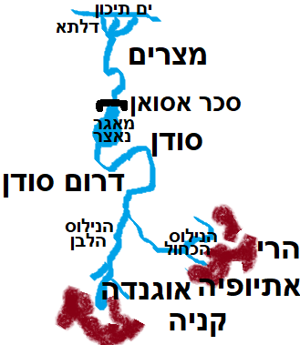

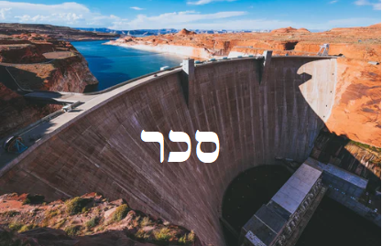
john-gibbons-E2TVn-NpCU4-unsplash

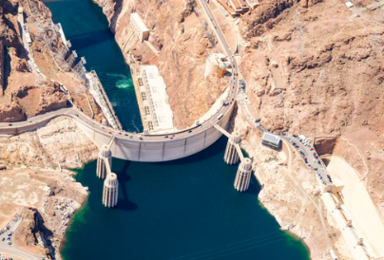
cedric-dhaenens-Ul-1-YbuyX4-unsplash

אנרגיה בישראל
- תמורות (א) ישראל עד לא ממזמן יבאה את הדלק מחו"ל. כיום בקרקעית הים דווקא נמצאו עתודות גז גדולות. בעבר כל משק האנרגיה היה בבעלות המדינה, ואילו כיום - בעקבות צמצום מעורבות הממשלה בשל המעבר לכלכלה ליברלית וגלובלית - יש גם הפרטה. למשל, שדות הגז שנמצאו בים התיכון ע"י איש העסקים, יצחק תשובה בשיתוף עם חברה אמריקאית, ניתנו להם בזיכיון מטעם המדינה.
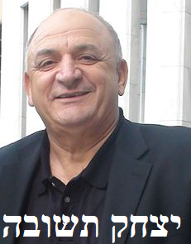

- ישראל מייבאת נפט ופחם (למרות היותם אנרגיה מתכלת ומזהמת) ממדינות שונות כדי שלא להיות תלויה במדינה אחת ספציפית. רוב היבוא של נפט מגיע ממדינות בריה"מ לשעבר במיכליות-נפט עד לנמלים של חיפה ואשדוד. משם הנפט עובר לבתי-זיקוק שנמצאים בהינטרלנד של הנמלים (הינטרלנד=אזור מפעלים ליד נמל).

- צריכת החשמל עולה בשל עלייה בכמות אוכלוסייה ועלייה ברמת החיים.

- בעיות: (א) אי חשמלי: מערכת האנרגיה של המדינה מבודדת מ-4 המדינות השכנות. - לכן אי אפשר לשתף פעולה איתן בזמן עומס לא צפוי או בזמן תקלה ברשת החשמל. (ב) קיים יצור מועט של אנרגיה מתחדשת של סולארי ורוח. זה כשל רציני כי לישראל - - כמדינה חמה בעלות ימי שמש רבים, בעיקר במדבר הנגב שיש בו גם שטח פתוח - ופנוי - יש יתרון יחסי ביצור קולטים סולארים. - אין שום סיבה, למעט ניהול כושל, שזה יהיה המצב. (ג) רוב תחנות הכוח\חשמל נמצאות על החופים. - מדוע ? כדי להשתמש במי הים לקרר את הטורבינות ולהביא - מהים חומרי גלם. - הבעיה: התחנה גורמת לבזבוז שטח חוף וגם יוצרת זיהום ים.
תחנת החשמל בחדרה
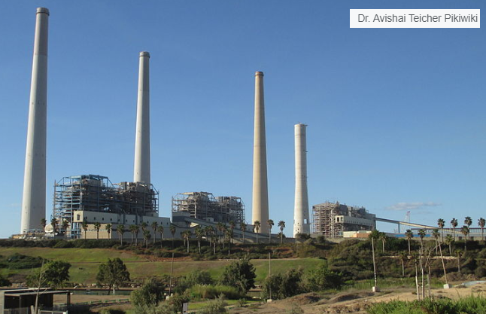

- רוב החשמל מיוצר ע"י חברת החשמל שבבעלות המדינה. חשמל אי אפשר לאגור ולכן חברת החשמל צריכה לייצר כמות חשמל בהתאם להערכה של הצריכה. באופן טבעי, העומס על המערכת הוא ביום ולכן חברת החשמל מעודדת צריכה בלילה וצמצום הצריכה חשמל ביום ע"י הורדת מחירי החשמל בלילה.
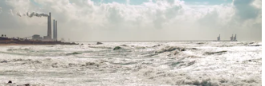
מאת Ilanluz - נוצר על ידי מעלה היצירה, CC BY-SA 4.0, https://commons.wikimedia.org/w/index.php?curid=62379305

